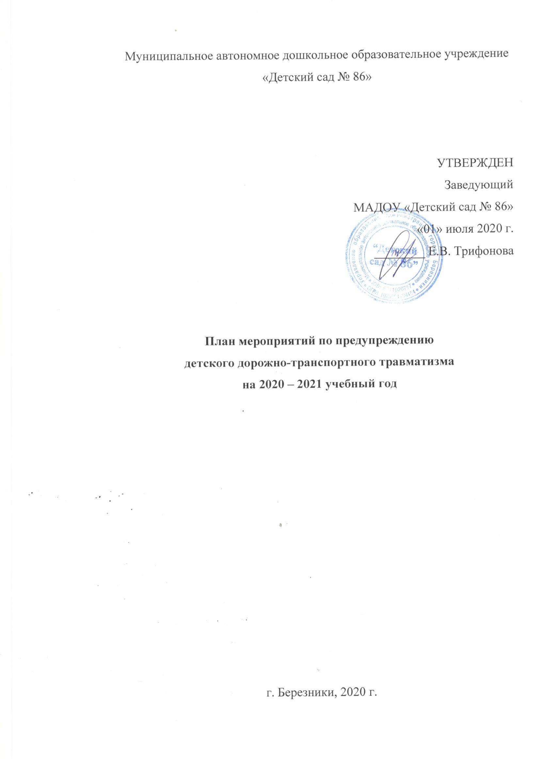

Пояснительная записка
В предупреждении дорожно-транспортного происшествия с детьми важную роль играет работа ДОУ по разъяснению детям правил дорожного движения и привитию навыков дисциплинированного, культурного поведения на улицах и дорогах. Дети часто страдают от непонимания той опасности, которую представляет собой автомобиль. Данная работа ведется в соответствии с планом, который составляется на учебный год.
Решение задач всех мероприятий осуществляется через следующие формы работы: специально организованные игровые мероприятия познавательного цикла, наблюдения за движением транспорта, целевые прогулки, рассматривание иллюстраций, книг, альбомов, рисунков с изображением улиц, чтение художественной литературы, заучивание пословиц, поговорок; отгадывание загадок, кроссвордов; развивающие, познавательные, сюжетно-ролевые, подвижные игры, оформление уголка по Правилам дорожного движения и т.д.
При ознакомлении детей с правилами дорожного движения воспитатели ДОУ осуществляют связь между всеми разделами программы. В процессе непосредственной образовательной деятельности по развитию речи, изобразительной деятельности, физкультурных, музыкальных и других видах деятельности уделяют внимание формированию у детей ориентировки в пространстве, воспитанию быстрой реакции на изменение окружающей обстановки.
С правилами дорожного движения воспитатели ДОУ знакомят детей систематически и последовательно, усложняя программные требования от занятия к занятию и от группы к группе.
Цель: Создание условий для формирования у дошкольников устойчивых навыков безопасного поведения на улице.
Задачи:
1. Воспитывать у детей осознанное отношение к собственному здоровью и жизни.
2. Создание у детей стереотипов безопасного поведения на улице.
3. Сформировать и развить у детей целостное восприятие окружающей среды.
4. Повысить компетентность педагогов и родителей (законных представителей) в вопросах детской безопасности.
5. Развивать совместную деятельность педагогов ДОУ, родителей воспитанников (законных представителей), инспекторов ГИБДД.
№ п/п | Мероприятие | Срок | Ответственные
- Организационно-методическая работа
1. | Обсуждение проблемы профилактики дорожно-транспортного травматизма на педагогическом совете | Август 2020 г. | Заведующий  Трифонова Е.В.
2. | Смотр содержания уголков по ПДД в группах. | 31.08.2020 г. | Зам. зав. по ВМР  Дыкун И.В.
3 | Консультация для воспитателей «Игра как ведущий метод обучения детей безопасному поведению на дорогах» | Сентябрь 2020 г. | Зам. зав. по ВМР  Дыкун И.В.
3. | Проверка наличия паспорта дорожной безопасности и схемы безопасного маршрута движения детей на сайте и фойе ДОУ. | Октябрь 2020 г. | Заведующий  Трифонова Е.В.
4. | Инструктаж с педагогами по выполнению инструкции по обеспечению безопасности детей на улице. | Октябрь 2020 г. | Заведующий  Трифонова Е.В.
5. | Оперативный контроль за организацией работы по ознакомлению детей с ПДД. | В течении года | Зам. зав. по ВМР Дыкун И.В.
6. | Участие в акциях, конкурсах по профилактике ПДД, изготовление памяток | В течении года | Воспитатели групп
7. | Консультация «Целевые прогулки как форма профилактики детского дорожно-транспортного травматизма» | Октябрь 2020 г. | Зам. зав. по ВМР Дыкун И.В.
 | Консультация «Воспитание дошкольников дисциплинированными пешеходами» | Декабрь 2020 г. | Зам. зав. по ВМР Дыкун И.В.
 | Консультация «Психофизиологические особенности дошкольников и их поведение на дороге» | Февраль 2021 г. | Зам. зав. по ВМР Дыкун И.В.
8. | Консультация «Организация изучения правил дорожного движения с детьми в летний оздоровительный период» | Май 2021 г. | Зам. зав. по ВМР Дыкун И.В.
9. | Круглый стол «Использование игровых технологий в обучении детей правилам безопасного поведения на дороге» | Март 2020 г. | Зам. зав. по ВМР Дыкун И.В.
10. | Организация мероприятий по ПДД в ДОУ | Июль-август 2021 г. | Зам. зав. по ВМР Дыкун И.В., воспитатели
II. Работа с детьми дошкольного возраста
1. | День Безопасности | 1 сентября | Воспитатели
2. | Рассмотрение иллюстраций и фотографий по ПДД | в течение года | Воспитатели групп
3. | Чтение художественной литераторы | в течение года | Воспитатели групп
4. | Просмотр обучающихся мультфильмов в презентации по закреплению ПДД | в течение года | Воспитатели групп
5. | Организация образовательная деятельность с детьми по профилактике ПДД | ежемесячно | Воспитатели групп
6. | Беседы:  - Что ты знаешь об улице?  - Мы пешеходы – места движения пешеходов, их название, назначение  - Правила поведения на дороге  - Мой путь в детский сад  - Катание на велосипеде  - Помощники на дороге – знаки, светофор, регулировщик  - Будь внимателен на дороге!  - Уроки мудреца Светофора | Сентябрь 2020  Октябрь 2020  Ноябрь 2020  Декабрь 2020  Февраль 2021  Март 2021  Апрель 2021  Май 2021 | Воспитатели групп
7. | Экскурсии и целевые прогулки:  - Наблюдение за движением пешеходов  - Наблюдение за движением транспорта  - Наблюдение за работой светофора  - Рассматривание видов транспорта  - Прогулка к пешеходному переходу  - Знакомство с улицей, дорогой  - Наблюдение за движением грузового транспорта  - Знаки на дороге – место установки, назначение | Сентябрь 2020  Ноябрь 2020  Декабрь 2020  Январь 2021  Февраль 2021  Март 2021  Апрель 2021  Май 2021 | Воспитатели групп
8. | Сюжетно-ролевые игры:  «Путешествие по улицам города», «Улица и пешеходы», «Светофор», «Путешествие с Незнайкой», «Поездка на автомобиле», «Автопарковка», «Станция технического обслуживания», «Автомастерская» | в течение года | Воспитатели групп
9. | Дидактические игры:  «Наша улица», «Светофор», «Поставь дорожный знак», «Теремок», «Угадай, какой знак», «Улица города», «Заяц и перекресток», «Что для чего?», «Дорожные знаки: запрещающие и разрешающие», «Желтый, красный, зеленый», «Чего не хватает?», «Собери автомобиль», «Отвечай быстро» | в течение года | Воспитатели групп
10. | Интеллектуально - познавательная игра – «Мы пешеходы» | Сентябрь 2020 | Воспитатели групп
11. | Конкурс «Веселый светофор» | Октябрь 2020 | Воспитатели групп
12. | Игровая программа «Дорожная азбука» | Ноябрь 2020 | Воспитатели групп
13. | Спортивный праздник «Путешествие в страну дорожных знаков» | Декабрь 2020 | Воспитатели групп
14. | Конкурс лего-конструирования «Внимание, дорога!» | Январь 2021 | Воспитатели групп
15. | Музыкальное развлечение «В страну Светофорию» | Февраль 2021 | Музыкальный руководитель
16. | Путешествие в страну Дорожных знаков (досуг) | Март 2021 | Воспитатели групп
17. | Тематическая неделя «Школа дорожных наук» | Апрель 2021 | Воспитатели групп
18. | Уважайте светофор | Май 2021 | Воспитатели групп
III Работа с родителями
1. | Проведение родительских собраний, консультаций, практикумов для родителей по дорожной безопасности |  | Заведующий  Воспитатели групп
2. | Консультации:  - Правила дорожные всем нам знать положено.  - Будьте вежливы – правила поведения в общественном транспорте  - Безопасность на дороге в зимний период, осторожно скользкая дорога!  - Осторожно, дети! – статистика и типичные случаи детского травматизма  - Меры предупреждения детского травматизма.  - Безопасность детей – ответственность взрослых! | Сентябрь 2020  Октябрь 2020  Декабрь 2020  Февраль 2021  Март 2021  Май 2021 | Воспитатели групп
3. | Обновление папок-передвижек «Правила дорожные детям знать положено» | Октябрь 2020 г. | Воспитатели групп
4. | Выставка семейных рисунков по безопасности дорожного движения «Мы за безопасное движение». | Ноябрь 2020 г. | Воспитатели групп
5. | Информационный стенд:  - Безопасное детство  - Автокресло. Пристегните самое дорогое  - Как переходить улицу с детьми  - Дисциплина на улице – залог безопасности пешеходов  - Что нужно знать будущим школьникам правилах дорожного движения | В течение года | Воспитатели групп

